**SUPLOVÁNÍ**  
Nepřítomni: MATIČKA,   
Nepřítomné třídy:

DOZOR / ŠATNY / 7:30 – 8:00: REICHAMN  
DOZOR / ŠATNY / VELKÁ PŘESTÁVKA: BREJŠA

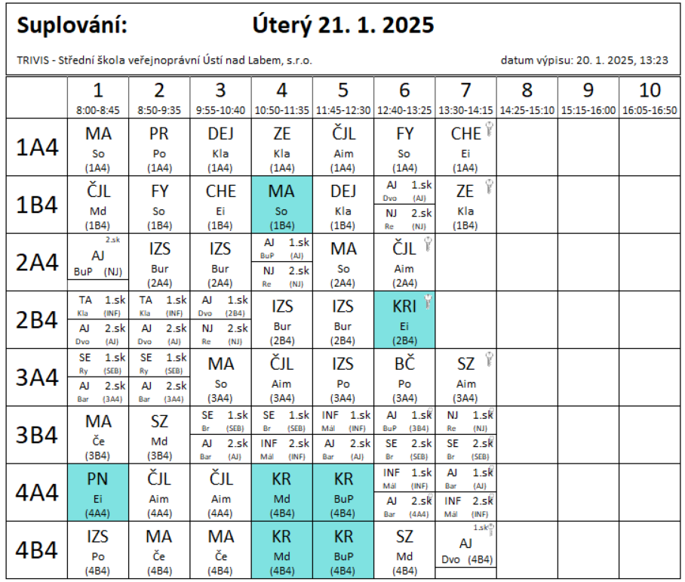

4AB4 – 4. a 5. hod spojeno ve 4B4 – nábor Policie ČR